파이썬 활용 14주차 수업과제
다음을 작성한 것과 실행 한것을 캡쳐하여 붙여 주세요[각4점]
1) a = open('hello.txt', 'r')
s = a.read()
print(s)
a.close()
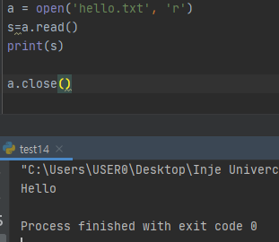
2) a = open('hello.txt', 'w')
a.write(“Hello, everybody!”)
a.close()
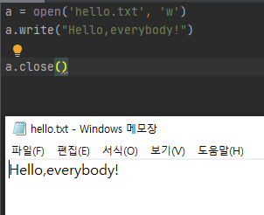
(3)
outf=open("phone.txt", 'a')

outf.write("\n최무선 010-3456-9807")
outf.write("\n기선희 010-3789-1237")
outf.close()
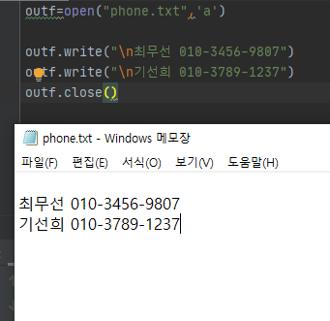
(4)
with open('hello.txt', 'r') as file:
s = file.read()
print(s)
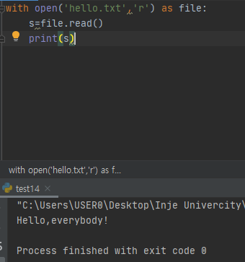
(5)
with open('hello.txt', 'r') as file:
line = file.readline()
print(line)
while line != '':
line = file.readline()
print(line)
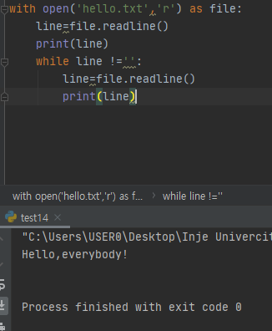
(6)
with open('hello.txt', 'w') as file:
for i in range(3):
file.write('Hello, world! {0}\n'.format(i))
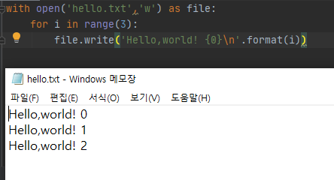

(7)
lines = ['안녕하세요.\n', '파이썬\n', '코딩 도장입니다.\n']
with open('hello.txt', 'w') as file:
file.writelines(lines)
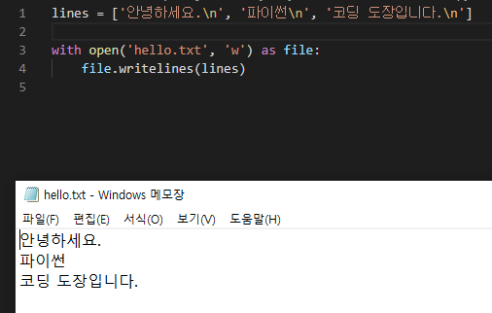
(8)
import math
import turtle as t
t.penup()
t.goto(-720,0)
t.pendown()
for x in range(-720,720):
t.goto(x,math.sin(math.radians(x))*100)
t.done
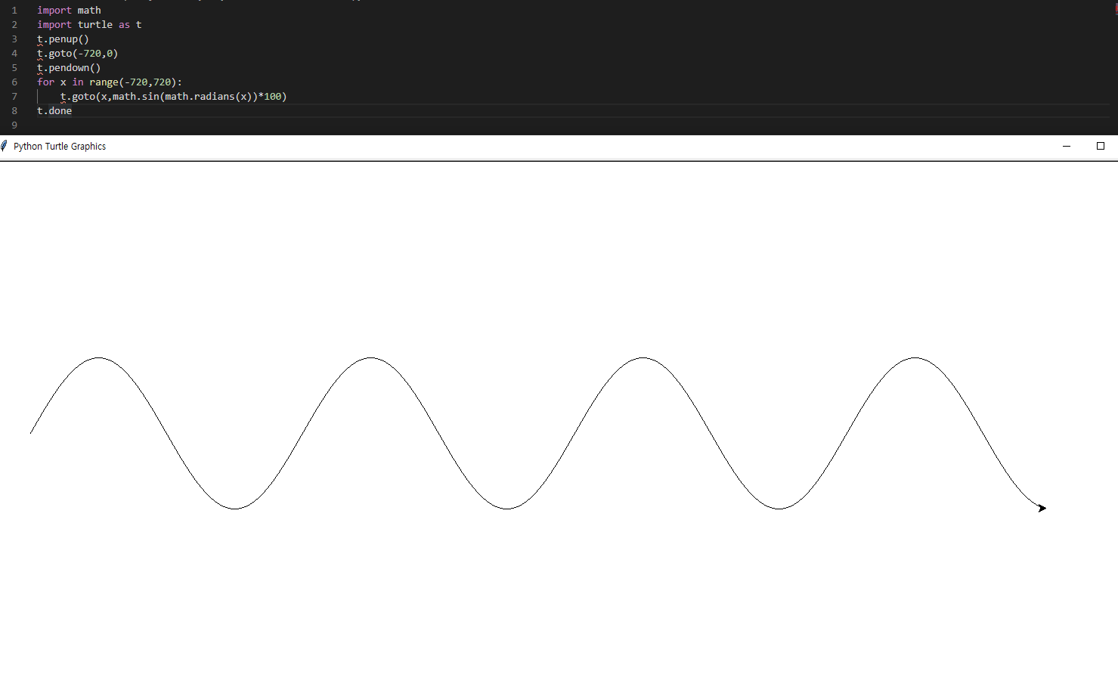
(9)
import statistics
score=[30,40,60,70,80,90]
print(statistics.mean(score))
print(statistics.harmonic_mean(score))
print(statistics.median(score))
print(statistics.median_low(score))
print(statistics.median_high(score))
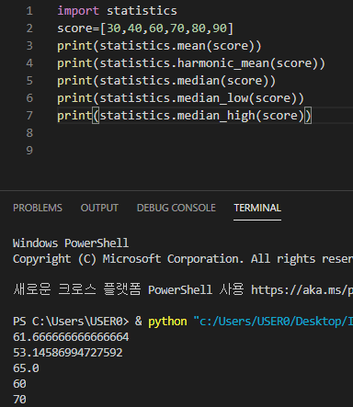
(10)
import calendar
print(calendar.calendar(2019))
print(calendar.month(2019,1))
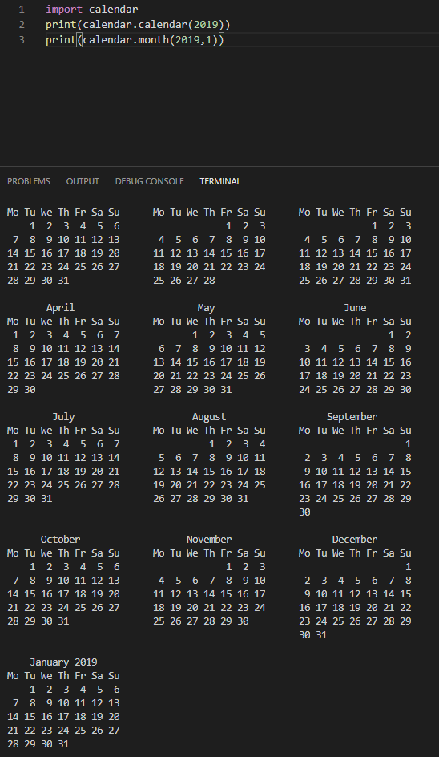

(11)
import random
for i in range(5):
print(random.random())

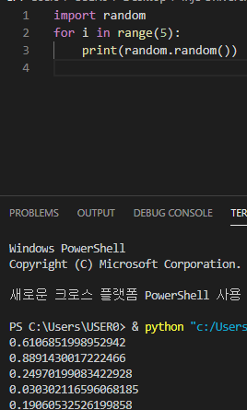
(12)
import random
for i in range(5):
print(random.randint(1,10))
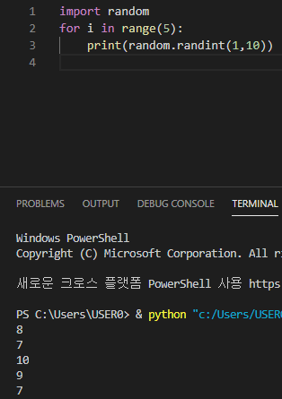

(13)
import random
for i in range(5):
print(random.uniform(1,100))
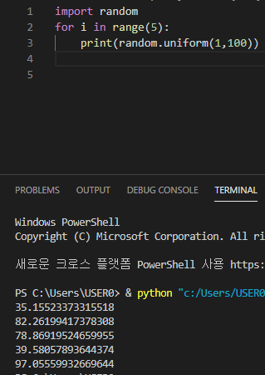
(14)
import random
food=[“짜장면”, “짬뽕”,”탕수육”,”군만두”]
print(random.choice(food))
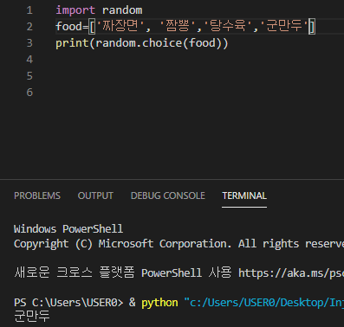

(15)
import random
a=random.randint(1,9)
b=random.randint(1,9)
c=int(input(="%d+%d=?"%(a,b)))
if c==a+b:
print("정답입니다")
else:
print("오답입니다.")
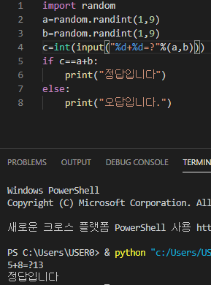

※프로그램 작성과제[각 10점]작성한 것과 실행 한것을 캡쳐하여 붙여 주세요
- 텍스트 파일에 상점의 매출이 저장되어 있다. 이것을 읽어서 평균 매출과 총 매출을 계산한 후에 다른 파일에서 출력하는 프로그램을 작성하시오.[10점]
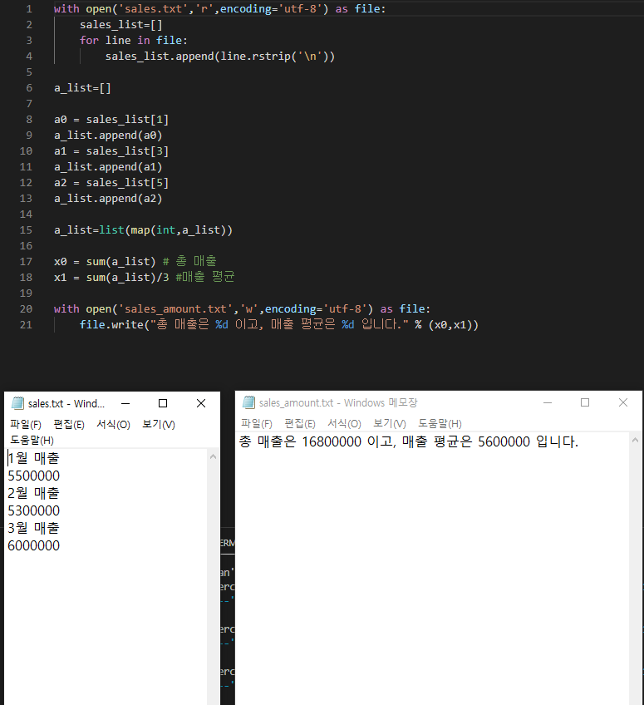
- 무한 루프를 사용하여 1에서 9까지 무작위로 두 수를 가져와서 그 수들을 더한 값을 사용자가 맞추는 프로그램을 작성하시요. 0을 입력하면 끝내도록 한다.이때 맞추었으면 정답, 아니면 오답으로 화면에 출력하도록 하고 맞춘 횟수도 출력하도록 한다.
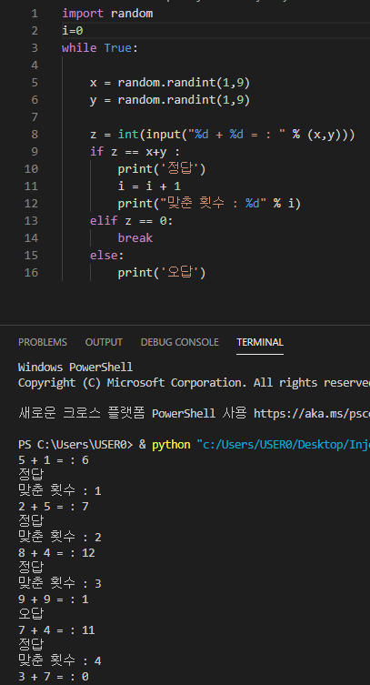
- 숫자와 알파벳으로 이루어진 비밀번호 6자리를 무직위로 만드는 프로그램을 작성하시요.
(random.randrange(len(a)); 0부터 a까지 index를 무작위로 선택하여 그 인덱스에 해당하는 값을 가져옴. random.choice(a): a 안에 들어 있는 것들중 무작위로 가져 온다.)
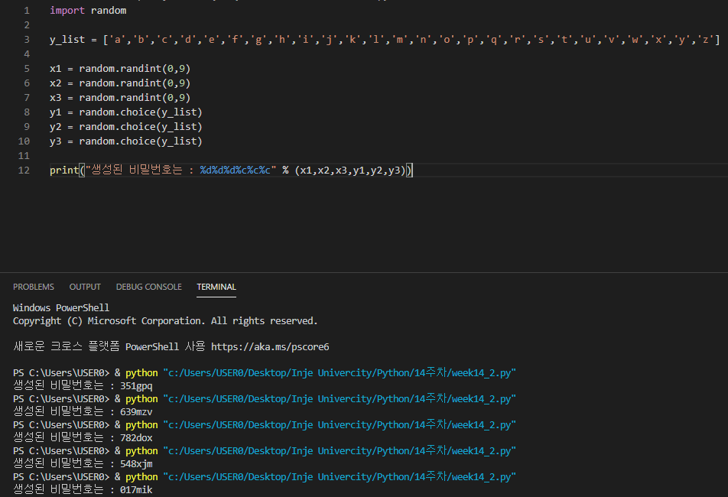
- 8번을 이용하여 sin과 cos함수를 함께 그려 보세요.
